Sinh hoạt lớp:

Điều em học được từ chủ đề nghề em mơ ước
HOẠT ĐỘNG CỦA GV | HOẠT ĐỘNG CỦA HS
Hoạt động 1: Hoạt động tổng kết tuần  a. Mục tiêu: Thông qua hoạt động, HS:  - Tổng kết được những việc đã làm được trong tuần vừa qua.  - GV nhận xét về ý thức học tập của một số bạn trong lớp.  b. Cách tiến hành  - GV ổn định trật tự lớp học, tổng kết những hoạt động của tuần 20 và nêu những kế hoạch học tập và hoạt động trong tuần 21.  - GV nhận xét về ý thức học tập của một số bạn trong lớp và tiến hành tuyên dương bạn có ý thức tốt, nhắc nhở bạn có ý thức chưa tốt.  Hoạt động 2: Điều em học được từ chủ đề nghề em mơ ước  a. Mục tiêu: HS:  - Nhận xét, đánh giá về những điều bản thân học được sau khi tham gia các hoạt động của chủ đề Nghề em mơ ước.  - Hệ thống được kiến thức, kĩ năng đã học của chủ đề Nghề em mơ ước.  - Tích cực vận dụng các kiến thức, kĩ năng đã học vào cuộc sống hàng ngày.  b. Cách tiến hành  - GV chia lớp thành các nhóm (4 – 6 HS) thảo luận các nội dung sau:  + Chia sẻ những điều em học được khi tham gia các hoạt động trong chủ đề.  + Kể tên các hoạt động em đã được tham gia trong chủ đề.  + Em thích hoạt động nào nhất? Vì sao?  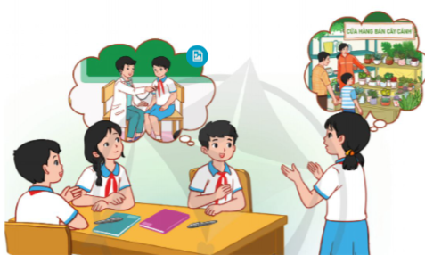  - GV mời đại diện một số HS chia sẻ trước lớp. HS khác lắng nghe, đặt câu hỏi (nếu có).  - GV hướng dẫn HS tự đánh giá kết quả đã đạt được sau khi tham gia các hoạt động của chủ đề Nghề em ước mơ. HS hoàn thành Phiếu tự đánh giá sau chủ đề trong Vở thực hành Hoạt động trải nghiệm 5.  * CỦNG CỐ  - GV nhận xét, tóm tắt lại những nội dung chính của bài học.  - GV nhận xét, đánh giá sự tham gia của HS trong giờ học, khen ngợi những HS tích cực; nhắc nhở, động viên những HS còn chưa tích cực, nhút nhát.  * DẶN DÒ  - GV nhắc nhở HS:  + Chuẩn bị trước Chủ đề 6 – Tuần 21. | - HS chú ý lắng nghe  - HS lắng nghe và vỗ tay tuyên dương những bạn có ý thức tốt, động viên những bạn còn kém.  - HS làm việc nhóm.  - HS chia sẻ.  - HS thực hiện.  - HS lắng nghe, tiếp thu.  - HS lắng nghe, ghi chú.
  Em tự đánh giá kết quả học được từ chủ đề theo gợi ý
    Hoàn thành tốt |   Hoàn thành |   Chưa hoàn thành
  - Nêu những thông tin cơ bản về nghề mơ ước.
  - Tìm hiểu về an toàn nghề nghiệp của nghề mơ ước.
  - Trình bày ước mơ nghề nghiệp của bản thân.
  - Tham gia lập kế hoạch kinh doanh dựa trên hoạt động do nhà trường tổ chức.

